2011
Oficina Tècnica de Direcció de Projecte





[PINBAL: Manual de l'usuari superauditor]

Índex
1.Introducció 3
2.Menú superior 4
1.1 Informació de l'usuari 4
1.2 Botons de menú 4
3.Llistat de consultes realitzades 5
1.3 Veure el missatge de la petició 6

Introducció
Els auditors són els usuaris encarregats de controlar les peticions fetes pels delegats. Per a fer això poden veure les consultes realitzades per qualsevol usuari de l'entitat.
En aquest document s'explica en detall com emprar l'aplicació per a fer les tasques d'un usuari auditor.

Menú superior
El menú superior mostra a la part esquerra els logos de l'aplicació i a la part dreta consta d'una part amb informació de l'usuari i una altra amb els botons del menú.
Aquest menú estarà sempre visible a la part superior de totes les pàgines de l'aplicació.

Informació de l'usuari
La informació de l'usuari consta de tres parts:
- Entitat actual: Si l'usuari té més d'una entitat disponible es permet seleccionar l'entitat actual.
- Rol actual: Si l'usuari té més d'un rol disponible per a l'entitat activa es permet seleccionar el rol actual.
- Nom d'usuari: El nom de l'usuari actual.


Botons de menú
En aquesta part del menú es permet anar al llistat de consultes realitzades.


Llistat de consultes realitzades
Per a poder veure les consultes realitzades s'ha de fer clic a damunt el botó del menú superior. Apareixerà una pantalla com la següent que ens sol·licitarà l'entitat de la qual volem revisar les consultes:
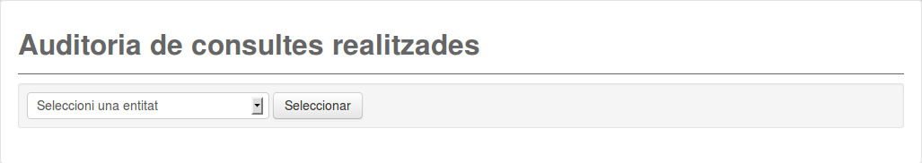
Una vegada seleccionada l'entitat del desplegable i haver fet clic a damunt el botó ens apareixerà un llistat de les darreres consultes realitzades:
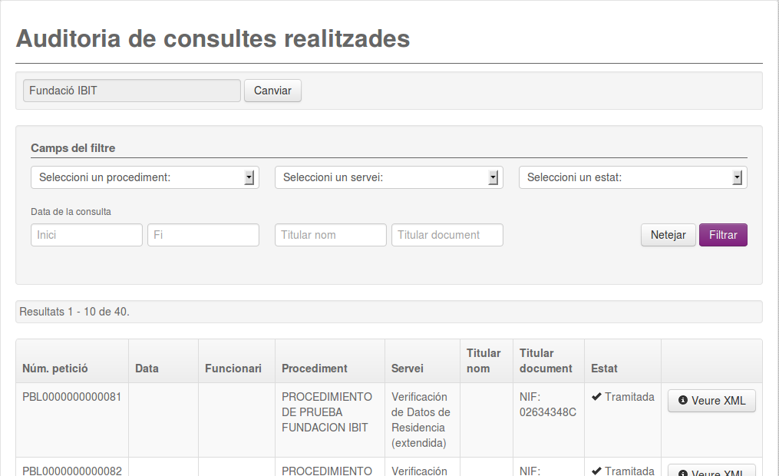
A dins aquesta pàgina hi ha un filtre que permet afinar el resultat de la cerca de consultes. Els camps dels quals disposam al filtre són els següents:
- Procediment: Ens permet seleccionar entre els procediments disponibles a l'entitat actual.
- Servei: Ens permet seleccionar entre els serveis disponibles a l'entitat actual.
- Estat: Els possibles estats de les consultes son tramitada i error.
- Data de la consulta: Per a mostrar només les consultes entre dues dates.
- Dades del titular: Només mostre les consultes amb el titular especificat.
Quan el nombre de consultes resultant és molt gran no es mostren totes a la mateixa pàgina i apareixen uns controls de paginació a la part inferior del llistat.

De esquerra a dreta, els controls són els següents:
- Nombre de resultats a mostrar en cada pàgina.
- Anar a la primera pàgina.
- Anar a la pàgina anterior.
- Botons per a anar a la pàgina amb un nombre determinat.
- Anar a la pàgina següent.
- Anar a la darrera pàgina.

Veure el missatge de la petició
Es pot veure el missatge XML de la petició fent clic a damunt el botó que hi ha al costat dret del llistat de consultes. S'obre una finestra modal amb el missatge XML enviat.
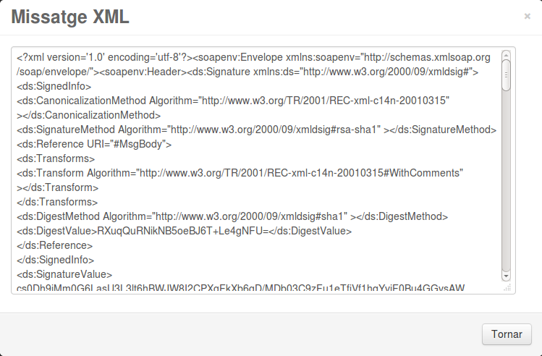
Per a tancar la finestra es pot fer clic a damunt el botó .

